**Walizka 55x40x23 - nie tylko do samolotu**

**W co się spakujesz podczas zbliżających się wakacji?**

**Walizka 55x40x23 - podróże małe i duże**

*Walizka 55x40x23* doskonale sprawdzi się w różnego rodzaju podróżach bliskich i dalekich. Niezależnie czy wybierasz się w Polskę, czy też lecisz daleko, walizka 55x40x23 to idealny wybór, ponieważ jest uniwersalna. Posiada kółka, dzięki czemu bardzo łatwo nią nawigować i ją prowadzić. Wykonana została z ABS ++ czyli Kopolimer Akrylonitrylo-Butadieno-Styrenowy, co podnosi jej użyteczność.

**Walizka 55x40x23 - jak ją czyścic?**

Można ją szybko i prosto wyczyścić. To czego potrzebujesz to woda oraz gąbka. Można również użyć odrobiny mydła, jednak nie jest to obligatoryjne. Wtedy wystarczy przetrzeć zabrudzenia i już! Są tylko wspomnieniem.

**Dlaczego pasy w walizce są ważne?**

Środek walizki wykończony został podszewką, a w środku znajduje się również pasy do mocowania bagażu - dzięki temu przedmioty zapakowane nie przesuwają się w środku, tylko znajdują się cały czas na swoim miejscu. Takie mocowanie sprawia, że ubrania mniej się gniotą. <https://buciksklep.pl/Torby-walizki-podrozne/walizki/Walizka-Torba-RGL-Srednia-L-na-kolkach--55x40x23->

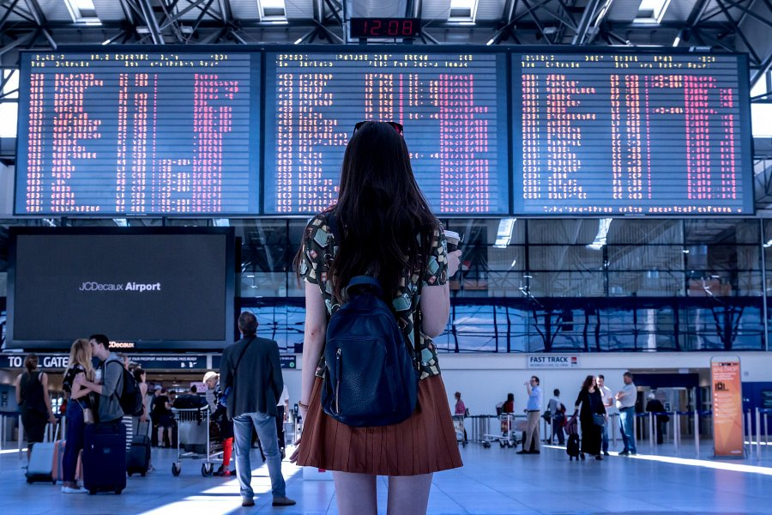

Duraluminiowy stelaż wbudowany w walizkę pozwala na wygodne ciągnięcie walizki za sobą. Dodatkowo **walizka 55x40x23** posiada dwie rączki - boczną oraz górną. Boczna w razie gdy trzeba walizkę unieść, górna gdy można ją ciągnąć.